|  |  |  |
| --- | --- | --- |
| 建設業労働災害防止協会富山県支部長　殿 | ※ | 予約№ |
| **作業主任者技能講習受講申込書** | ※ | 受付№ |

足場の組立等　　　地山の掘削及び土止め支保工　　　型わく支保工の組立等　　　石　綿

コンクリート橋架設等　　建築物等の鉄骨の組立等　　　コンクリート工作物解体

【講習開催日：　　　月　　日～　　　月　　日】

|  |  |  |  |  |  |  |  |  |  |  |  |  |  |  |  |  |  |  |  |  |  |
| --- | --- | --- | --- | --- | --- | --- | --- | --- | --- | --- | --- | --- | --- | --- | --- | --- | --- | --- | --- | --- | --- |
| この申込書に記載する氏名、生年月日等の各項目は、記入漏れ、誤りのないよう正確に記入してください。ご記入いただいた個人情報は申込みいただいた講習の実施のために使用するものであり、受講者の同意なしに目的以外に使用いたしません。 | | | | | | | | | | | | | | | | | | | | | |
| ①  受  講  者  情  報 | ふりがな | | |  | | | | 生年月日 | | | 西暦でご記入ください。 | | | | | | | | | | |
| 受講者氏名 | | |  | | | | 年　　　月　　　日（満　　歳） | | | | | | | | | | |
| 住　　　所 | | | 〒 | | | | | | | | | | | | | | | | | |
| 旧姓等の併記 | | | 旧姓等の併記を希望（する・しない） | | | | | | 併記を希望する氏名 | | | | | | |  | | | | |
| 旧姓等の併記を希望される方は現在の氏名と旧性等が記載されている書類（住民票または戸籍抄本等）をご提出ください。 | | | | | | | | | | | | | | | | | | | | |
| ②  免  除  申  請 | 区　分 | | 資 格 等 の 名 称 | | | | | | | | | | | | | | | | | | |
|  | |  | | | | | | | | | | | | | | | | | | |
| 受講科目の一部免除の申請を行なう場合、その資格を有することを証明した書類を併せてご提出ください。 | | | | | | | | | | | | | | | | | | | | |
| ③  受  講  資  格 | 「石綿作業主任者」を除いた作業主任者技能講習では受講資格を満たしていることの証明が必要です。  講習案内等において受講資格を確認し、従事した業務及び経験期間、経験年数を事業主等に証明を受けてください。  受講者本人による証明は無効です。後　日、虚偽の証明であることが判明した場合は、その資格が取消しとなります。 | | | | | | | | | | | | | | | | | | | | |
| 経験年数  及　び  事業主証明 | | ア | 従事した業務 | |  | | | | | | | | | | | | | | の業務 | |
| イ | 満１８歳に達した後、アの業務に従事した期間 | | 満１８歳に達した後、アの業務に | | | | | | | | | | | | | | | |
| 年　　　月より　　　 年　　　月まで従事 | | | | | | | | | | | | | | | |
| ウ | イの期間の内、アの業務に従事した経験年数 | | イの期間の内、アの業務に | | | | | | | | 年　　　ヶ月従事 | | | | | | | |
| エ | ①に記載されている者がアの業務にイの期間の内、アの業務にウの年月従事していたことを証明します。また、この証明が虚偽の場合は如何なる処分も受けることに同意します。 | | | | | | | | | | | | | | | | | |
| 証明年月日　　　　　　　年　　月　　日  所　在　地　〒  会　社　名  ㊞  代表者役職・氏名  連　絡　先 | | | | | | | | | | | | | | | | | |
| 経験年数が2年以上3年未満の方で、特定学科又は訓練等を修めている方は証明する書類を別途添付してください。 | | | | | | | | | | | | | | | | | | | | |
| 受講資格に必要な学歴又は訓練  （ウの経験年数が2年以上3年未満の方のみ記入してください。） | | | | | 学　 校 　名  学科・訓練科名 | | | | | | | | | | | | | | | |
| ④  受  講  料  等 | 受講料　　　　　　　円　＋　テキスト代　　　　　　円　＝合計　　　　　　　　円 | | | | | | | | | | | | | | | | | | | | |
| 領収書の宛名（次の何れかに○印） | | | | | | | | | | | | | | | | | | | | |
| 「受講者氏名」　、　「⑤連絡先の事業場名」　、　「その他（下の【　】内に記入）」 | | | | | | | | | | | | | | | | | | | | |
| 【 |  | | | | | | | | | | | | | | | | | | | 】 |
| ⑤  連  絡  先 | 事業場名 | | | | | | | | | | 建災防協会  富山県支部の | | | | | 1.会員 | | | 2.一般  （非会員） | | |
| 所 在 地　〒 | | | | | | | | | | | | | | | | | | | | |
| 部署 | | | |  | | | | ふりがな | | | |  | | | | | | | | |
| 担当者氏名 | | | |  | | | | | | | | |
| 電話・携帯番号 | | | |  | | | | FAX番号 | | | |  | | | | | | | | |
| 建  災  防  記  入 | 修了証番号 | | | | 号 | | 修了証交付年月日 | | | | | 年　　　月　　　日 | | | | | | | | | |
| 備　考： | | | | | | | | | | | 検印 | | | 確認者１ | | | 確認者２ | | | |
|  | | |  | | | |
| （2023.4） | | | | | | | | | | | | | | | | | | | | | |

作業主任者技能講習受講申込書の記入要領

申込書の記載にあたって

代理の方が記入された場合、氏名などに間違いが見受けられます。

記入後、受講者本人に間違いがないかご確認をお願いいたします。

記載事項の修正、訂正について

記載事項に誤りがあり訂正を行なう場合、訂正箇所に二重線を引き、訂正を行ってください。

「③受講資格」の「経験年数及び事業主証明」欄については証明者（証明を行なった者）が訂正することとなります。「署名」で証明された場合は、証明者が訂正箇所に二重線を引き、訂正を行ってください。

「記名・押印」の場合には、証明に使用したハンコを押印ください。

受講申込書の記載について

受講を希望する区分の□欄にレ点を付し、講習開催日を記入して下さい。

「①受講者情報」欄

・「受講者氏名」について

「受講者氏名」は、漢字などを略さずに正確に記入してください。

日本国籍の方は戸籍登録されている正式な氏名を記入してください。

外国籍の方は在留カード、旅券等に記載してある正式な氏名を記入してください。なお、氏名はローマ字表記を原則とし、在留カード等に漢字が併記されている方は、漢字も併記ください。

外国籍の方は氏名の確認等のため在留カードなどの写しを申込書に添付してください。

・「生年月日」について

「生年月日」は西暦で記入してください。

・「住所」について

「〒（郵便番号）」で住所を検索します。郵便番号をご記入ください。

「住所」は富山県内の方は市町村名から、富山県以外の方は都道府県名から正しく記載してください。

・「旧姓等の併記」について

「旧姓等の併記」を希望する方は「する」に〇印を付け「併記を希望する氏名等」をご記入ください。

また「併記を希望する氏名等」が記載された公的な書類を添付してください。

市区町村に登録されている「通称」も併記が可能です。「住民票」等の登録されている「通称」が記載された書類を申込書に付けてください。

なお、戸籍や市区町村に登録されていない氏名の併記はできません。

旧姓等の併記を希望「しない」に〇印を付けた方及び「する・しない」のいずれにも○印が付いていない方は、「受講者氏名」欄に記載されている氏名を修了証等に記載します。

「②免除申請」欄

建設業労働災害防止協会富山県支部のホームページ等にて受講の一部免除を受けることができる資格等を確認できます。該当するものが有り、受講の一部免除を希望される場合には「区分」、「資格等の名称」を記入ください。

添付書類として、資格証等（表面及び裏面）の写しをとり、余白又は裏面に「原本と相違ないことを証明します。」と記入し、事業主等の証明をした書面が必要になります。

資格証の原本証明については、申込み窓口に資格証の原本をご持参いただければ、窓口で証明を行ないます。

氏名などの法令により書替えが義務となっている事項に変更があった場合は、事前に書替えを行なってください。

事業主による証明について

代表取締役社長、支店長等の「記名及び押印」または「署名（直筆自筆）」が必要です。

　「証明年月日」、「会社名」、「代表者役職・氏名」に漏れがないようご注意ください。

|  |
| --- |
| 注意事項  受講者本人が事業主である場合は、自身の経験年数や資格証の証明はできません。  元請けや所属事業場の部長以上の役員等から証明を受けてください。 |

「③受講資格」欄

　「石綿作業主任者技能講習（以下「石綿作業主任者」という。）」のみ「受講資格」が無いため、この欄は記入不要です。

　「石綿作業主任者」を除いた作業主任者技能講習では、必ず記載等が必要となります。項目ごとに次に必要事項等を記載いたします。

「③受講資格」のうち「経験年数及び事業主証明」について

「石綿作業主任者」では、記入不要です。

作業主任者技能講習（「石綿作業主任者」を除く。）においては、その受講を希望する作業主任者毎に受講資格が有ります。対象業務に3年以上従事した等、業務に対しての経験が受講資格として必要となり、申込み時点において受講資格を満たしていないと受講することができません（受講資格については、労働安全衛生規則別表第6にて定めています。）。

経験年数の証明は事業主等に証明を受けてください。（前述「事業主による証明について」も参照ください）

「ア（従事した業務）」欄

受講資格を確認し、従事した経験が有ればその受講資格の対象業務をご記入ください。

「イ（満１８歳に達した後、アの業務に従事した期間）」欄

「ア（従事した業務）」に記載した業務に従事した期間をご記入ください。

「ウ（イの期間の内、アの業務に従事した経験年数）」欄

イに記載した期間の内、アの業務に従事した年数をご記入ください。

「エ」欄

　ア～ウに記載した内容に相違が無いことを事業主等により証明いただくこととなります。

例　足場の組立て等作業主任者技能講習においては、「足場の組立て、解体又は変更に関する作業に3年以上従事

した者」等が受講資格として求められており、次のように申込書に証明することとなります。

なお、足場の組立て等の業務については特別教育等を受けた者を従事させなければならないため、特別教育を

受けていることを証明する書類が併せて必要です。

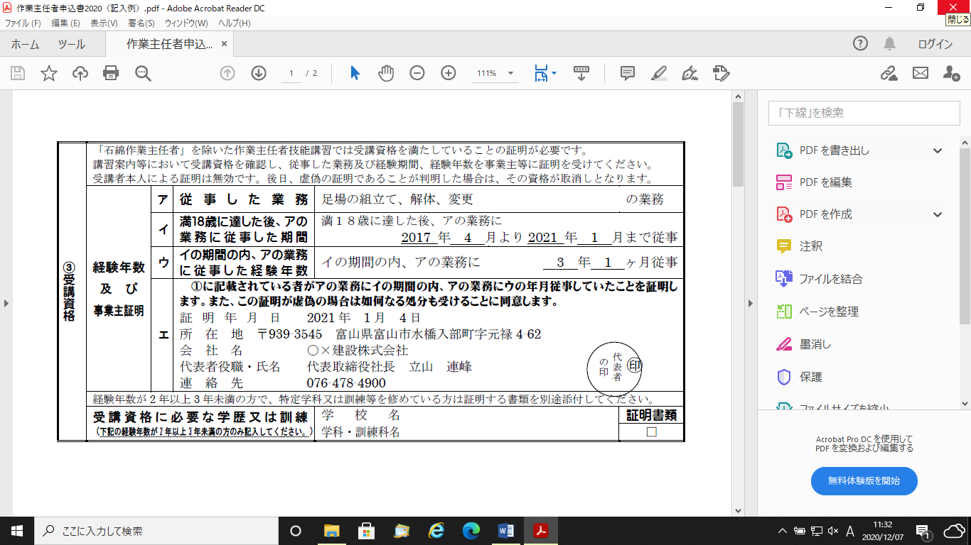

「③受講資格」のうち「受講資格に必要な学歴又は訓練」について

「石綿作業主任者」では、記入不要です。

「経験年数及び事業主証明」欄の年数が2年以上3年未満の方の場合、特定の訓練や学校教育法による大学、高等専門学校、高等学校又は中等教育学校（以下「大学等」という。）において特定の学科を卒業した方については受講ができる場合があります。

要件に適合する方のみ記入し、併せて「卒業証明書」等を申込書に添付してください。

経験年数が2年以上3年未満で受講できる方の要件については、建設業労働災害防止協会富山県支部のホームページ等からも確認することができます。経験年数が3年以上の方については、この欄は記入が不要です。

|  |
| --- |
| 学校教育法による大学等には、大学院及び短期大学、専修学校（一般に言う「専門学校」）は現在のところ該当しません。 |

「④受講料等」欄

　受講を希望する講習や「②免除申請」の内容により受講料等が異なります。料金をご確認の上、ご記入ください。

　受講料等を窓口において現金納付する場合は「領収書の宛名」を選択またはご記入ください。

「⑤連絡先」欄

講習当日まで連絡を取る場合がありますので、連絡が取れる電話番号等を記入してください。

記入されていない場合は重要な事項を連絡できない場合があります。

「添付する写真について」（修了証の作成等に使用します）

　写真は修了証の作成に使用します。申し込まれる講習毎に1枚必要です。

写真は、大きさ縦3cm×横2.4cm、上三分身（胸から上）、背景無地、正面、脱帽、サングラス不可、6ヶ月以内に撮影した物で裏面に氏名（フルネーム）を記入してください。

デジカメ写真使用可能ですが、台紙には必ず写真用の用紙を使用してください。台紙に普通紙等を使用している場合は再提出いただきます。

また、提出される写真には、補正や加工をしないようお願いいたします。美白補正や目を大きく加工、顔を小さくするなどにより、写真が受講者本人と当方が確認できないと判断した場合には、写真を再提出いただきます。

その他

　申込書にご記入いただいた個人情報は申込みいただいた講習の実施のために使用するものであり、受講者の同意なしに目的以外に使用いたしません。

　なお、記載いただいた内容に虚偽がある場合は、講習を修了した場合であっても修了が取り消されることがあります。